Name
Datum/Klasse/Kurs
Wer kennt sich aus mit Lessings „Nathan“?
Kreuzworträtsel zur Überprüfung der Textkenntnis

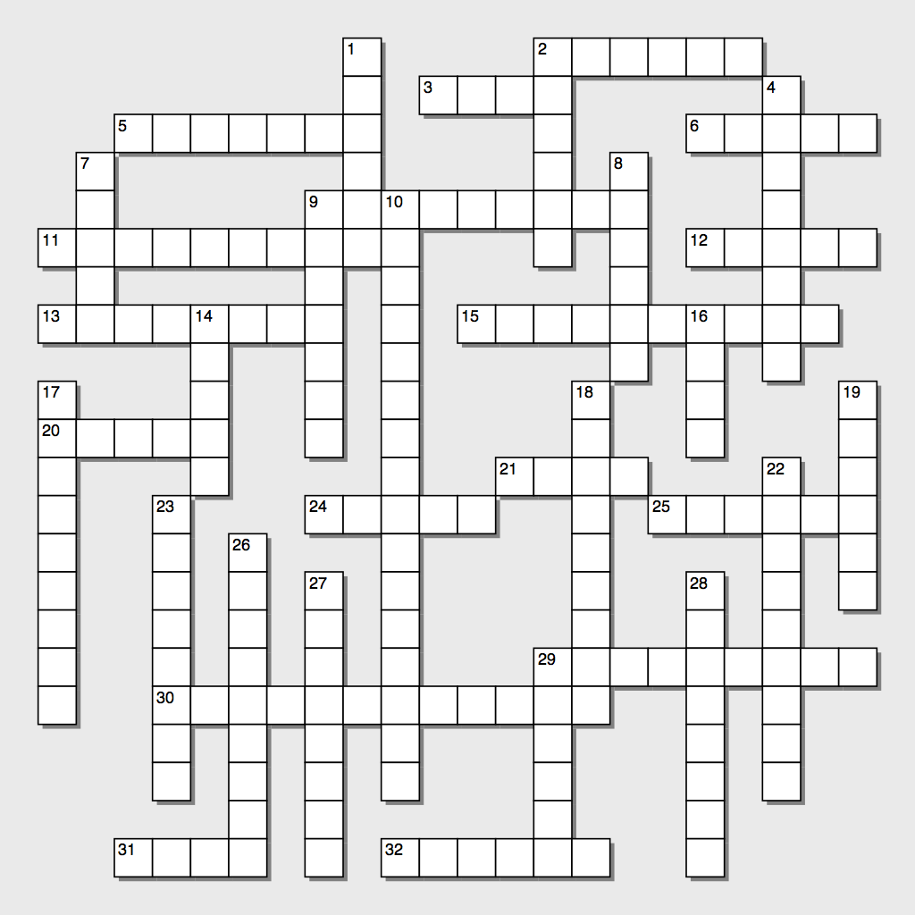

Waagrecht | Senkrecht
2. Ort der Uraufführung des "Nathan" 1783  3. Edelsteinsorte des Ringes in der Ringparabel  5. Berühmte Schlacht, bei der die Kreuzritter Saladin eine militärische Niederlage bereitet haben  6. engl. Bezeichnung für die Vorgeschichte und Bühnenhandlung zusammen  9. Amt, das Al-Hafi im Dienst Saladins ausführt | 1. Darauf führt Recha ihre Rettung zurück  2. eigentlicher Vorname Rechas  4. Zentraler Wert, den Lessing im "Nathan" vermitteln will  7. Lessings Hauptwidersacher in der Auseinandersetzung über die "Fragmente eines Ungenannten"  8. Lebensform des Klosterbruders, bevor er in den Dienst des Patriarchen tritt  9. "Vernunftreligion"
11. "Ich bin ein junger Laffe, der nur an beiden Enden schwärmt" - Wer sagt das?  12. Grundlegendes Werk des Islam  13. Verfasser der "Fragmente eines Ungenannten"  15. Wissen um die Relativität der Erkenntnis und des Vorhandenseins eines "Unaussprechlichen"  20. Verstorbene Schwester von Saladin  21. Welchen Vornamen trägt der Tempelherr?  24. Anzahl der Akte im "Nathan"  25. Spiel, das Saladin und Sittah miteinander spielen  29. Im "Nathan" verwendete Bezeichnung für Moslem  30. Glaube an einen einzigen Gott  31. Engl. Bezeichnung für die eigentliche Bühnenhandlung  32. Land, in das Al-Hafi sich absetzt | 10. Theologische Auseinandersetzung Lessings mit Goeze  14. Saladins gefallener Bruder  16. Ort des Judenpogroms, bei dem Nathans Familie umgekommen ist.  17. Versform des Nathan  18. Historisches Vorbild des Patriarchen im "Nathan"  19. "Kein Mensch muss müssen  22. "Tut nichts, der Jude wird verbrannt!" - Wer sagt das?  23. Glaube an einen göttlichen Schöpfer und aktiven göttlichen Lenker der Welt  26. Bezeichnung für Bühnenanweisungen, Regiebemerkungen, Szenen- und Akttitel usw.  27. Vor wie vielen Jahren hat Nathan Recha zu sich genommen?  28. Französischer Philosoph, der eine Lessing bekannte "Geschichte der Kreuzzüge" verfasst hat  29. Objekt, mit dem Nathan Saladins Frage nach der (religiösen) Wahrheit vergleicht

